UN PERCORSO INEDITO…
Un percorso storico - artistico davvero sontuoso e particolarmente ricco di sorprese, visioni stupefacenti ed ingressi esclusivi: la visita a due celeberrime Chiese, considerate due perle assolute del Barocco e che rappresentano appieno il grande confronto/scontro tra Bernini e Borromini, l'anima felice e l'anima dolente del Barocco.
Visita guidata: LA GRANDE SFIDA
Bernini vs Borromini
Le due anime del Barocco romano in competizione nella realizzazione delle due bellissime chiese a pianta centrale.
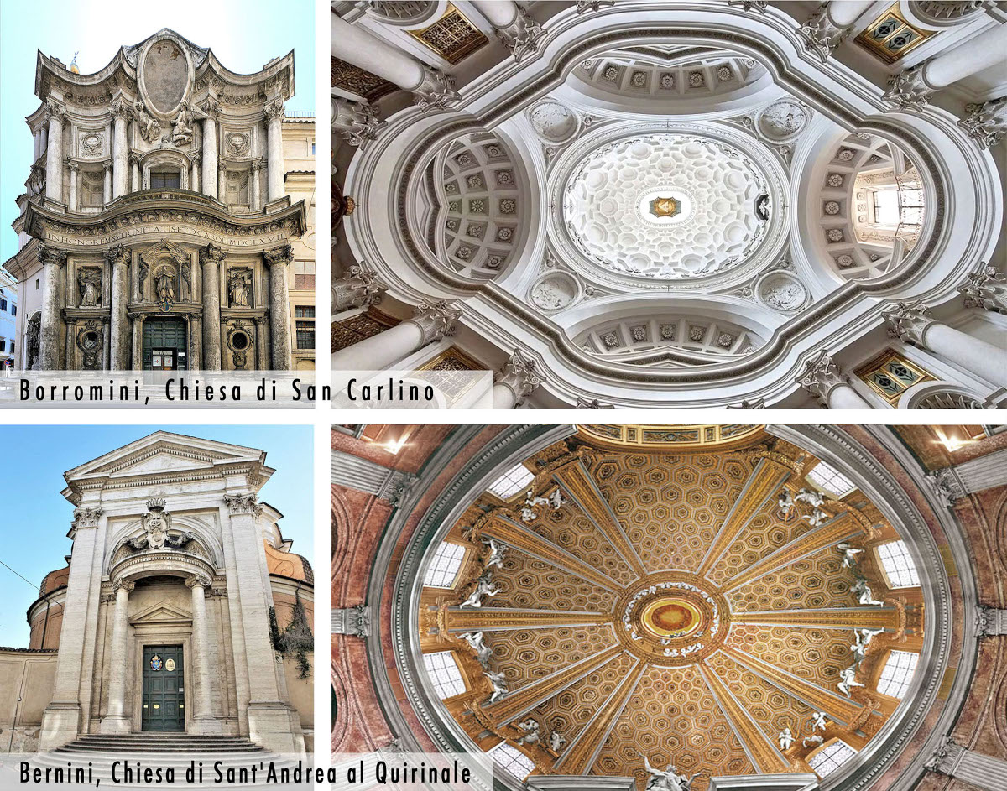

SABATO 29 MARZO ore 10:00
PRIMA PARTE
SAN CARLO ALLE QUATTRO FONTANE
Progetto di Francesco Borromini
CON VISITA AL CHIOSTRO, ALLA SAGRESTIA ED ALLA GRANDE CRIPTA SOTTERRANEA DOVE BORROMINI VOLEVA ESSERE SEPOLTO
SECONDA PARTE
SANT'ANDREA AL QUIRINALE
Progetto di Gian Lorenzo Bernini
CON VISITA ALLA PREZIOSA SAGRESTIA BAROCCA ILLUMINATA IN TRE TEMPI ED ALLE STANZE DI SAN STANISLAO KOSTKA CON LA BELLISSIMA E VIBRANTE SCULTURA DEL GIOVANE SANTO POLACCO
QUOTA UNICA DI PARTECIPAZIONE: 15,00 EURO
comprensiva di:
Visita guidata con storico dell'arte, noleggio apparecchio audioricevente, ingresso alla Cripta, alla Sagrestia ed al Chiostro di San Carlo, ingresso alla Sagrestia ed alle Stanze di San Stanislao, contributo per illuminazione Cappelle e guardiania durante la visita

La prenotazione, IMMEDIATA e OBBLIGATORIA, potrà essere effettuata presso:
Martino Nicoletti - m.nicoletti@almaviva.it

TEMI SCENARI E CONTENUTI DEL PERCORSO
PRIMA PARTE
SAN CARLO ALLE QUATTRO FONTANE
Progetto di Francesco Borromini
CON VISITA AL CHIOSTRO, ALLA SAGRESTIA ED ALLA GRANDE CRIPTA SOTTERRANEA
LA STORIA DELLA CHIESA ED IL PROGETTO DEL BORROMINI
LA CUPOLA: BORROMINI VOLEVA SOLO LUCE NATURALE
LA DECORAZIONE A NIDO D'APE CON CROCI, ESAGONI, OTTAGONI
LA PICCOLA SAGRESTIA CON IL CELEBRE RITRATTO DEL BORROMINI
IL DELIZIOSO CHIOSTRO MISTILINEO
LA CRIPTA SOTTERRANEA
SOBRIA, AUSTERA, ENORME: QUI VOLEVA ESSERE SEPOLTO

SECONDA PARTE
SANT'ANDREA AL QUIRINALE
Progetto di Gian Lorenzo Bernini
CON VISITA ALLA PREZIOSA SAGRESTIA BAROCCA ILLUMINATA IN TRE TEMPI ED ALLE STANZE DI SAN STANISLAO KOSTKA CON LA BELLISSIMA E VIBRANTE SCULTURA DEL GIOVANE SANTO POLACCO MORTO A 18 ANNI NEL 1568
LA STORIA DELLA CHIESA ED IL PROGETTO DEL BERNINI
LA CUPOLA: UNO SPETTACOLO DI LUCE!
L'ALTARE MAGGIORE: IL TEATRO BAROCCO DEL BERNINI
I CAPOLAVORI DI PITTURA NELLE CAPPELLE
LA SONTUOSA SAGRESTIA BAROCCA ILLUMINATA IN...TRE TEMPI
LE STANZE PRIVATE DEL GIOVANE SANTO STANISLAS KOSTKA MORTO A 18 ANNI CON LA BELLISSIMA E VIBRANTE SCULTURA

